Papoušci opouštějí zimoviště a stěhují se do upravených voliér v táborské zoo
16. 6. 2020, Tábor – Tento týden je v ZOO Tábor ve znamení velkého stěhování. Konkrétně několika desítek papoušků, kteří mohou díky stálému oteplení opustit své zimoviště a přesunout se do voliér v zoologické zahradě. Návštěvníci se tak kromě stálých zvířat, která zoo neopouštějí ani v zimě, nově potěší i z ojedinělé kolekce papoušků. Mnohé z druhů chovaných v táborské zahradě patří ke zvířatům ohroženým vyhynutím.
Na návštěvníky se v zoologické zahradě v Táboře asi nejvíce těší rozený šoumen kakadu molucký (na seznamu ohrožených druhů zvířat CITES), který je i součástí Evropského záchovného programu (EEP). Odhaduje se, že na Moluckých ostrovech ve východní Indonésii, které jsou jeho domovinou, žijí ve volné přírodě poslední zhruba dva tisíce jedinců. Venkovní voliéry v táborské zoo dále osídlí pět jedinců druhu ara zelenokřídlý, ara arakanga (na seznamu ohrožených zvířat CITES), dvě ary ararauny a dvě desítky papoušků vlnkovaných.
Pravidelnému stěhování předcházely důkladné přípravy spojené například i s tím, že bylo zapotřebí připravit nezbytné zastínění voliér v zoo rákosovými rohožemi. „Čekali jsme, až se teplejší počasí ustálí. Nemohli jsme riskovat, že by některý z našich svěřenců při nočním ochlazení prochladl, protože by to pro něj mohlo být i fatální,“ říká ředitel ZOO Tábor Evžen Korec. Připomíná jedinečnost chovatelské kolekce papoušků v táborské zoo.
Rozlohou největší zoologická zahrada jižních Čech ZOO Tábor patří k nejmladším zahradám v Česku. Vznikla v květnu 2015 poté, co ji od insolvenčního správce koupil pražský developer a biolog Evžen Korec. Tím ji zachránil před likvidací a rozprodáním zvířat. Pro veřejnost byla ZOO Tábor otevřena o měsíc později. Jen vloni ji navštívilo 86 tisíc lidí. V období od začátku června až do konce srpna je otevřena každý den od 9 do 19 hodin. Hlavním posláním zoo je chov a ochrana ohrožených druhů zvířat. Aktuálně v ZOO Tábor žije přes 310 zvířat takřka 80 živočišných druhů. Generálním partnerem je EKOSPOL, lídr developerské výstavby v ČR.
FOTO: Archiv ZOO Tábor

Ara arakanga je na seznamu chráněných druhů zvířat CITES a se svými 80 až 90 cm délky patří k největším druhům papoušků chovaných v ZOO Tábor.
  - 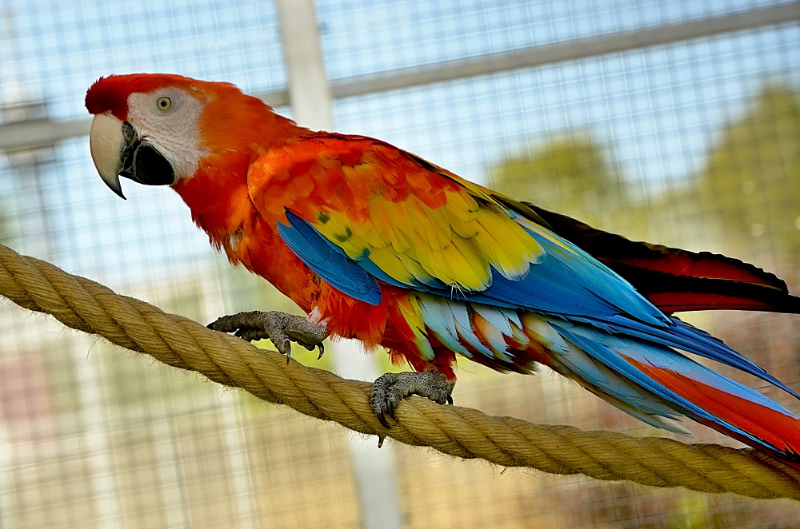
  - Kontakt pro média
Filip Sušanka
M: (+420) 606 688 787
T: (+420) 233 372 021
E: media@zootabor.eu
W: www.zootabor.eu

